Көңілді демаламыз!

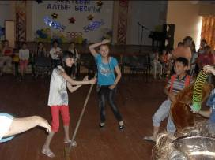
«Карусель» профильді 13 маусымда «Оч.умелые ручки» жасағы «Юмор NON STOP!» конкурсын өткізді. Барлық жасақтар қатысты. Балалар «Смех до упаду», «Юмор FOREVER», «С улыбкой по жизни», «Всегда в ударе», «Юмор FM» номинациялары бойынша өздерін көрсетті.
Көррермендердің қошеметі кай топтың жеңімпаз екенін көрсетті. Олар «Move Ahead» және «Жигер» болды.

Отдыхаем весело!

13 июня в профильном лагере «Карусель» отрядом «Оч.умелые ручки» был проведён конкурс «Юмор NON STOP!». Участвовали все отряды. Ребята смогли себя проявить в номинациях: «Смех до упаду», «Юмор FOREVER», «С улыбкой по жизни», «Всегда в ударе», «Юмор FM».
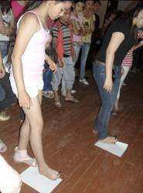
Бурные овации зрителей определили победителей конкурса. Ими стали отряды «Move Ahead» и «Жигер».

